Открытое занятие
по изобразительному искусству на тему
«Домики для сказочных героев».

Место проведения: МБУ ДО ЦДО «Радуга» г. Сочи

Дата проведения: 01.02.17г
Занятие рассчитано на 6 учебных часа: 1 час – теория, 5 часов – практика.
Цели: провести занятия по теме на основе модерации.
Первое занятие по теме – 45 мин.
1-Инициация
Вхождение или погружение в тему
(15 мин.)
АМО «Детектив»
Цель: активизировать речемыслительную деятельность в группе, обеспечить положительный эмоциональный настрой в группе.
Материал: маркеры, цветная бумага.
Ход занятия (проводится в 3 раунда):
Педагог раздает детям по листку бумаги, на которых написаны части единого текста-клише (устойчивое понятие, пословица, афоризм и т.д.).
Педагог:
Добрый день, ребята.
Дети:
Добрый день.
1 раунд
Педагог:
В начале нашего занятия я предлагаю вам немного поиграть. Для начала вам необходимо найти своего партнера по игре. Для этого вам необходимо из имеющихся у вас кусочков текста составить целое предложение. Это может быть пословица, афоризм. Смотрите внимательно.

Дети выполняют задание педагога. После того, как найдут свою пару, зачитывают вслух написанный на листочках текст.
2 раунд
Педагог:
Следующее задание для пар – выяснить уникальные и одновременно ключевые характеристики своего партнера для дальнейшего представления в группе путем небольшого интервью. Вопросы и ответы прописываются на цветной бумаге (цвет выбирает партнер), при этом имена не прописываются. Листы передаются педагогу.
Примерные вопросы для интервью:
-С каким сказочным персонажем вы себя ассоциируете?
-Какое ваше любимое лакомство?
-Какие три вещи взяли бы с собой в межпланетный полет?
+ один вопрос придумывает партнер.
3 раунд
«Индукция»
Все дети садятся или встают в круг. Педагог зачитывает мини-опросы. Установка группе – Как можно быстрее угадать, о каком участнике группы идет речь.
2-Формирование ожиданий обучающихся
(10 мин.)
АМО «Хранилище забот»
Цель: выявить ожидания детей и определить опасения для того, чтобы процесс обучения был эффективным.
Материалы: банка 500-700 гр., по пять цветных листочков для каждого участника.
Проведение:
Педагог предлагает задать участникам организационные вопросы, на которые может сразу ответить.
Педагог:
Ребята, работа всей группы пройдет легче и спокойнее, если попытаться на время избавиться от посторонних мыслей и тревог. Напишите, пожалуйста, на листочках о своих тревогах и заботах.
Дети пишут на листочках о своих опасениях и заботах.
Педагог:
Теперь я положу ваши листочки в хранилище, но вы сможете их забрать после урока. Это символическое действие поможет вам на время урока освободиться от забот. («Хранилищем» служит красиво украшенная баночка).

3-Интерактивная лекция
(20 мин.)
«Время загадок»
Цель: в игровой форме подвести детей к теме занятия.
Проведение:
Педагог:
Ребята, сегодня мы продолжим знакомство со сказками, но что именно мы сегодня нарисуем, вы узнаете, отгадав мои загадки. Ну что, готовы?
Дети:
Готовы.
Педагог:
Слушайте первую загадку:
Деревянная дорога вверх идет отлого.
Что ни шаг, то овраг.
Дети:
Лестница.
Педагог:
Верно, следующая загадка:
Всем, кто придет,
Всем, кто уйдет,
Руку подает.
Дети:
Дверная ручка.
Педагог:
Да, действительно, это ручка. И следующая загадка:
Ходит, ходит, а в избу не заходит.
Дети:
Дверь.
Педагог:
Конечно, дверь. Слушайте следующую загадку:
Не на полу, не на полке,
В дом глядит и на улицу.
Дети:
Окно.
Педагог:
Стоит изба из кирпича
То холодна, то горяча.
Дети:
Печь.
Педагог:
Правильно, это печь.
А о чем идет речь в этой загадке?
По нему идут,
Он и там, и тут.
Он в твоей квартире,
В школе, в бане, в тире.
И запомнить так легко:
Он всегда под потолком!
Дети:
Пол.
Педагог:
Верно. Следующая загадка:
Черненькая собачка свернувшись лежит:
Не лает, не кусает, а в дом не пускает.
Дети:
Замок.
Педагог:
Правильно, надежная охрана дома.
Послушайте следующую загадку:
Ну вот, никак я не пойму,
Как пол он вроде,
Но мы не ходим по нему,
А вот мухи ходят!
Дети:
Это же потолок!
Педагог:
Действительно, по потолку мы ходить не умеем.
А сейчас внимательно слушайте следующую загадку:
В нем живет моя родня,
Мне без нее не жить ни дня.
В него стремлюсь всегда и всюду,
К нему дорогу не забуду.
Я без него живу с трудом,
Мой кров, родимый, теплый ….
Дети:
Дом!
Педагог:
Конечно, речь идет о доме. И последняя загадка:
Что на домике моем
И важней всего и выше?
Без чего и дом - не дом?
Дети:
Крыша!
Педагог:
Безусловно, дом без крыши – не дом. И речь сегодня пойдет именно о домах - домах сказочных персонажей.

Дидактическая игра «Кто…кто в теремочке живет?»
Цель: формировать представление о существовании различных типов построек.
Материалы: карточки-задания и иллюстрации (1-8) по количеству карточек.
Проведение:
Педагог:
Ребята, вы, наверно, читали много сказок и знаете, что все сказочные персонажи живут в своеобразных домиках, по которым можно догадаться каков хозяин. То есть, внешний вид дома – это лицо его хозяина, его характер. Сегодня вы начнете выполнять практическое задание – нарисуете домик сказочного персонажа, но какого именно? Я вам предлагаю поиграть в игру, в ходе которой вы выберете себе домик понравившегося персонажа. Я подготовила иллюстрации со сказочными домиками и описания к ним. По описанию вы должны догадаться, о каком именно домике идет речь, и кто в нем проживает. Задание понятно?
Дети:
Да.
Педагог:
Тогда приступим!
«Из старых бревен дерева заделана дверь
Из старых бревен стены
Крыша сделана из травы и цветов с грибами…»

Дети находят нужную иллюстрацию.
Педагог:
Ребята, а кто живет в этом домике?
Дети:
Винни Пух.
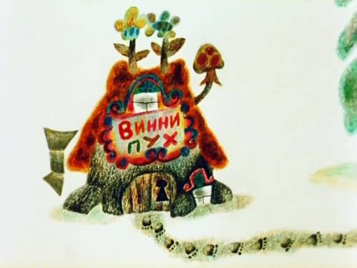
Педагог:
Верно. Слушайте следующее описание:
Маленькая избушка с соломенной крышей. На крыше торчит шаткая дымовая труба. Издали избушку можно принять за стоящую на ходулях, но вблизи становится ясно, что это – гигантские курьи ноги. Имеется дверь и два окошка.
Дети:
Это избушка Бабы Яги.

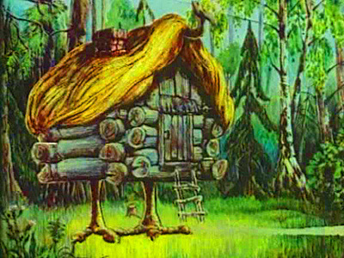
Педагог:
Правильно. Это избушка на курьих ножках. А хозяйка ее – Баба Яга. Следующее описание:
Крыша этого домика из шоколадных пряников, стены – из розового марципана, а забор – из больших миндальных орехов.
Дети:
Пряничный дом.
Педагог:
А кто жил в этом доме?
Дети:
Злая ведьма.
Педагог:
А почему у злой ведьмы такой красивый сладкий домик?
Дети:
Так она заманивала к себе маленьких детей.

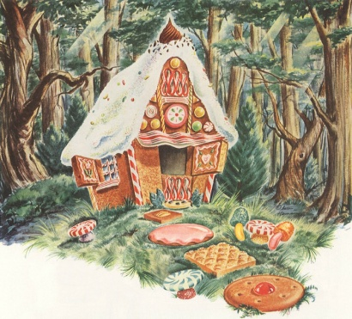
Педагог:
Вот ведь как бывает – красивый дом принадлежит злой и страшной ведьме.
Ребята, слушайте следующее описание:
Стены дворца из кораллов, высокие стрельчатые окна из самого чистого янтаря, а крыша – сплошь раковины. Они, то открываются, то закрываются, и в каждой лежит жемчужина. Во дворце широкие палаты с янтарными окнами.
Дети высказывают свои предположения – кто бы мог жить в таком дворце: морской царь, русалки, золотая рыбка.
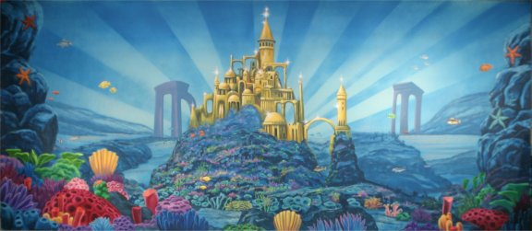
Педагог:
В замке этом стены изо льда,
Не шумят в саду деревья, не журчит вода.
Замороженные травы, листья и плоды,
В бриллиантовой оправе мерзлые цветы.

Дети находят подходящий под описание замок и высказывают предположения о том, кто бы мог в нем жить.
Педагог:
А вот домик следующего сказочного персонажа наоборот «купается» в цветах и зелени:
«Красивая лужайка среди ветвей орешника, посреди лужайки маленький домик в четыре окошка. На ставенках нарисованы Солнце, Луна и звезды. Вокруг росли большие лазоревые цветы.
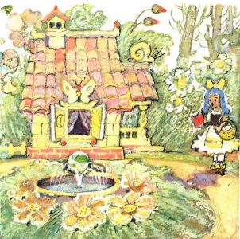
Дети находят подходящий под описание домик и высказывают предположения о том, кто бы мог в нем жить.
Педагог:
Хозяин следующего домика надежно спрятал его подальше от людских глаз – на самую крышу высокого дома.
«Представьте себе зеленые ставенки и крохотное крылечко. Да, это в самом деле очень уютный домик, и он так удачно примостился за выступом, что обнаружить его трудно».

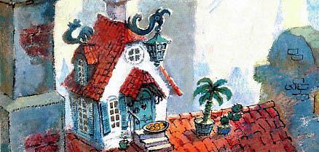
Дети:
Этот дом принадлежит Карлсону, который живет на крыше.
Педагог:
Верно. Вы молодцы! А сейчас я предлагаю вам выполнить упражнение для глаз, чтобы они могли отдохнуть.
Физкультминутка.
Упражнение для снятия зрительного утомления «Дождик»:
Педагог:
Ребята слушайте меня внимательно и повторяйте за мной.
Капля первая упала «кап-кап» (пальцем постучать по парте)
И вторая побежала «кап-кап» (пальце по ладошке)
Мы на небо посмотрели (смотрят вверх)
Капельки «кап-кап» запели (постучать по голове)
Намочились лица (вытирают лицо)
Мы их вытираем.
Туфли – посмотрите (смотрят на туфли)
Мокрыми стали (показывают руками)
Плечами дружно поведем (трясут плечами)
И все капельки стряхнем.
От дождя мы убежим (бег на месте)
Под кусточком посидим (присесть).
Педагог:
Ну вот, немного размялись. Можно перейти к практической части задания.

Второе занятие по теме – 45 мин.
4- Проработка содержания темы
(25 мин.)
Работа над эскизом «Дизайн-проект»
Цель: продолжать учить детей работать над эскизами к будущему рисунку в материале.
Материалы: листы формата А4 для каждого ребенка, простые карандаши, ластики, иллюстрации по теме.
Проведение:
Педагог:
Надеюсь, вы вдохновились и готовы выполнить эскизы домиков сказочных героев. Чтобы помочь вам, я подготовила еще несколько иллюстраций домиков. Как вы думаете, кому бы они могли принадлежать?
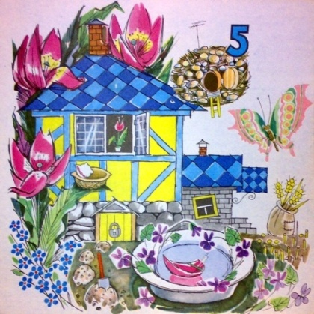

Дети высказывают свои предположения.
Педагог:
А мне кажется, что в таком домике было бы уютно Дюймовочке.

Таким образом, дети вместе с педагогом обсуждают остальные иллюстрации.

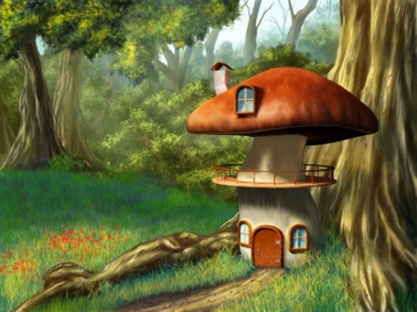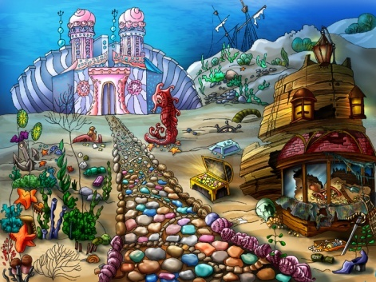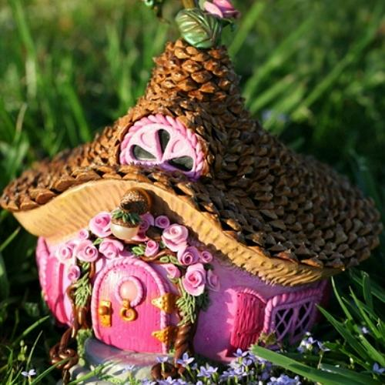
Педагог:
Ребята, сейчас ваша задача проработать эскиз к вашему будущему рисунку в цвете. Выберите себе персонажа из любимой сказки. Продумайте все детали домика, замка или дворца, в котором мог бы проживать выбранный вами персонаж. И еще одно правило для работы над эскизом – все линии должны быть тонкими. Задание понятно?
Дети:
Да.
Педагог:
В таком случае приступайте к заданию.

Дети приступают к выполнению практического задания. Педагог при этом следит за правильным, поэтапным выполнением и помогает советами.

5- Эмоциональная разрядка (разминка)
(10 мин.)
АМО «Пантомима»
Цель: снять эмоциональное и физическое напряжение.
Проведение:
Педагог выбирает ведущего – одного из детей, говорит ему на ухо какое-нибудь предложение или словосочетание, например, «идет дождь». С помощью мимики и жестов ведущий должен объяснить остальным задание. Кто первый отгадает, тот становится следующим ведущим.
Педагог:
Ну что, ребята, понравилась вам игра?

Дети высказывают свое мнение.
Педагог:
Нам осталось только подвести итоги сегодняшних занятий.

6-Подведение итогов
(5 мин.)
АМО «Солнце и туча»
Цель: подведение итогов занятия.
Материалы: 2 плаката А3 (на одном нарисовано солнце, на другом – туча), стикеры (солнце и туча) по количеству детей.
Проведение:
Педагог:
Ребята, предлагаю вам оценить прошедшее занятие. Если занятие вам понравилось прикрепите свой стикер «солнышко» к плакату с солнцем, если не понравилось – прикрепите «тучку» к плакату с тучей.

Дети по очереди подходят к доске, на которой прикреплены плакаты и приклеивают стикер (солнце или тучу) к тучке или солнцу соответственно.
Педагог подсчитывает стикеры, анализируя их количество и, вместе с детьми делает выводы и подводит итоги занятий.
Педагог:
Ребята, на следующих занятиях мы продолжим работу над эскизами. А сегодня наше занятие подошло к концу. Все вы хорошо потрудились. Молодцы! До новых встреч. До свидания.
Дети:
До свидания.

